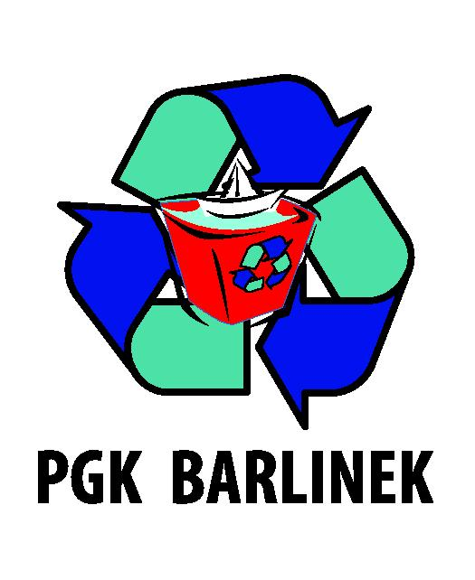 | Przedsiębiorstwo Gospodarki Komunalnej Sp. z o.o.  ul. Szpitalna 4  74-320 Barlinek  woj. zachodniopomorskie  kraj: Polska  Telefon: 95-7462-311  Fax: 95-7462-311  Adres internetowy: www.pgkbarlinek.pl  e-mail: biuro@pgkbarlinek.pl

Wykonawca: .........................................................................................................................

..........................................................................................................................

PROPOZYCJE ZLECENIA CZĘŚCI ZAMÓWIENIA PODWYKONAWCOM
(wypełnić, jeżeli dotyczy)

na zadaniu p.n.:

„Zakup i dostawa oleju napędowego dla Przedsiębiorstwa Gospodarki Komunalnej Sp. z o.o. w Barlinku w okresie od 16.06.2020 r. do 15.06.2021 r.”

LP. | Prace, które mają zostać zlecone | Wartość zamówienia podzleconego w %  ceny oferty

Wykonanie części zamówienia powierzymy następującym podwykonawcom:
____________________________________________________________________________________________________________________________________________________________________________________________________

.............................................., dnia .....................................

..................................................................
podpis osoby składającej oświadczenie

